1.- De los 3 intentos (repeat-each=3) fallaron 2 y pasaron 1. Eso es porque le coloqué 800ms de espera explícita y, al ser un intervalo ajustado de tiempo, la alerta se demorará más de eso en mostrarse algunas veces y en otras veces sí se mostrará antes de los 800ms:
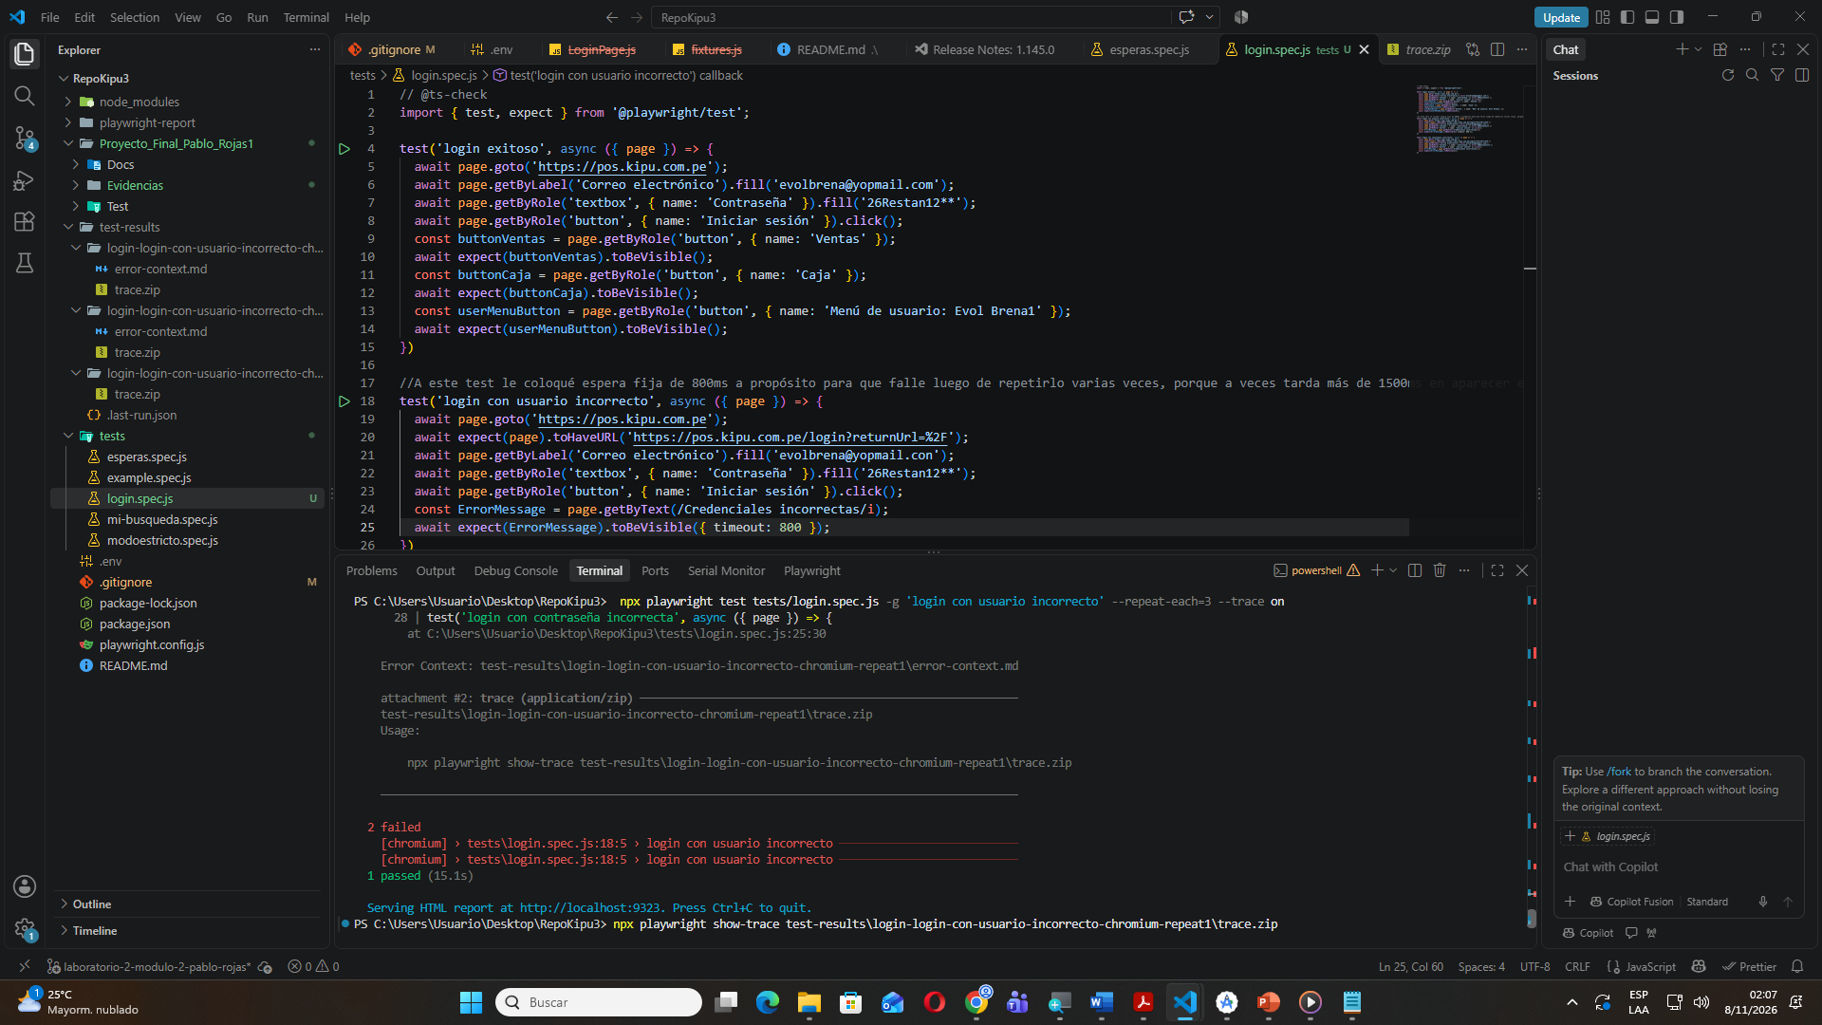

2.- Esta es la captura de cuando falló en el segundo intento(repeat-1). El botón “iniciar sesión” está “cargando” y la alerta no llegó a salir:
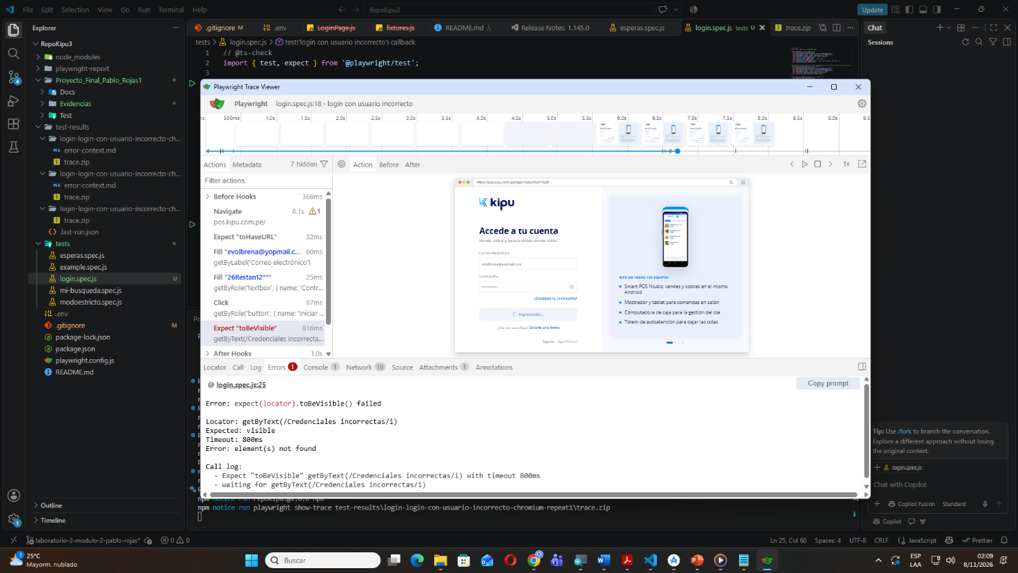

Esta es la captura de cuando pasó el test porque la alerta se mostró antes de los 800ms en el tercer intento (repeat-3):


